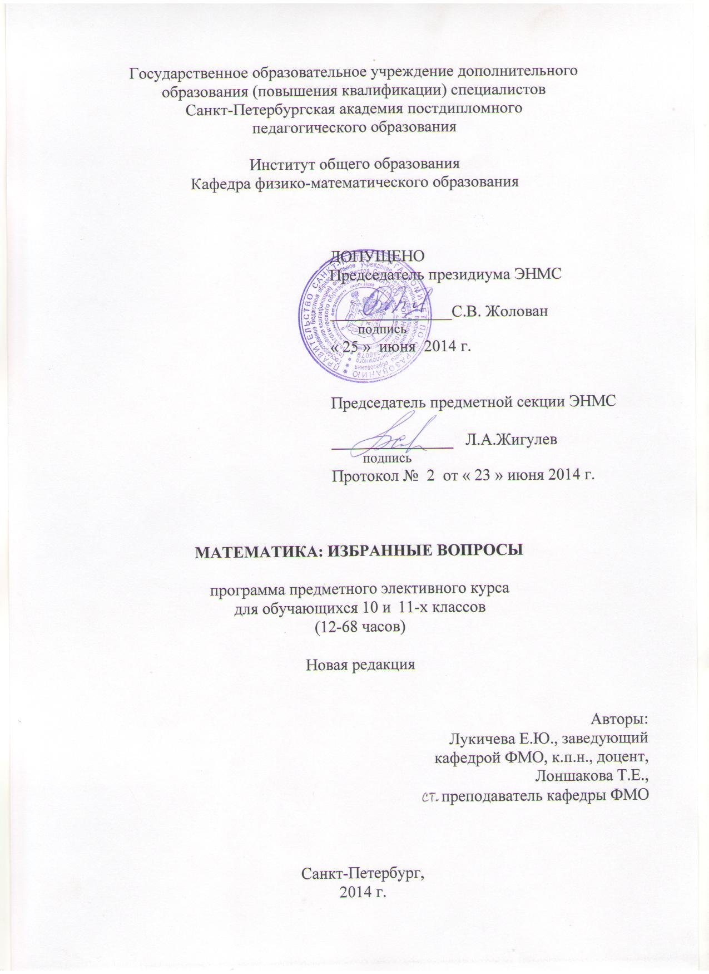

Государственное бюджетное общеобразовательное учреждение
средняя общеобразовательная школа № 246
Приморского района Санкт-Петербурга

ПРИНЯТО  педагогическим советом школы  Протокол №______  от ________________________ | УТВЕРЖДАЮ  Директор школы  ______________Р.Ф. Полякова  «_____»_____________2015 г.

Рабочая программа
Элективного курса по математике
«Математика: избранные вопросы»
для 10-11 «б» класса
на 2015-2017 учебные года

Учитель: Зорина
Елена Борисовна

Санкт-Петербург
2015г.

Аннотация элективного курса

Предлагаемый элективный курс адресован учащимся 10 и 11 классов. Главная его идея – это организация систематического и системного повторения, углубления и расширения школьного курса математики, что, несомненно, будет направлено на осмысленное изучение математики, а значит и качественную подготовку к государственной итоговой аттестации в формате ЕГЭ. Данный курс позволит удовлетворить образовательные потребности учащихся, осваивающих как базовый уровень математики, так и профильный уровень.

ПОЯСНИТЕЛЬНАЯ ЗАПИСКА

Программа данного элективного курса ориентирована на рассмотрение отдельных вопросов математики, которые входят в содержание единого государственного экзамена. Курс дополняет и развивает школьный курс математики, а также является информационной поддержкой дальнейшего образования и ориентирован на удовлетворение образовательных потребностей старших школьников, их аналитических и синтетических способностей. Основная идея данного элективного курса заключена в расширении и углублении знаний учащихся по некоторым разделам математики, в обеспечении прочного и сознательного овладения учащимися системой математических знаний и умений, необходимых при сдаче выпускного экзамена, а для некоторых школьников - необходимых для продолжении образования.
В процессе освоения содержания данного курса ученикам будет предоставлена возможность овладеть новыми знаниями, обогатить свой жизненный опыт, получить возможность практического применения своих интеллектуальных, организаторских способностей, развить свои коммуникативные способности, овладеть общеучебными умениями. Освоение предметного содержания курса и сам процесс изучения его должны станть средствами, которые обеспечат переход от обучения учащихся к их самообразованию.
Изучение курса предполагает обеспечение положительной мотивации учащихся на повторение ранее изученного материала, выделение узловых вопросов курса, предназначенных для повторения, использование схем, моделей, опорных конспектов, справочников, компьютерных тестов (в том числе интерактивных), самостоятельное составление (моделирование) тестов аналогичных заданиям ЕГЭ.
Методологической основой предлагаемого курса является деятельностный подход к обучению математике. Данный подход предполагает обучение не только готовым знаниям, но и деятельности по приобретению этих знаний, способов рассуждений, доказательств. В связи с этим в процессе изучения курса учащимся предлагаются задания, стимулирующие самостоятельное открытие ими математических фактов, новых, ранее неизвестных, приемов и способов решения задач.
Цель данного курса: обеспечение индивидуального и систематического сопровождения учащихся при подготовке к ЕГЭ по математике.
Задачи курса:
- Расширение и углубление школьного курса математики.
- Актуализация, систематизация и обобщение знаний учащихся по математике.
3. Формирование у учащихся понимания роли математических знаний как инструмента, позволяющего выбрать лучший вариант действий из многих возможных.
4. Развитие интереса учащихся к изучению математики.
5. Расширение научного кругозора учащихся.
6. Обучение старшеклассников решению учебных и жизненных проблем, способам анализа информации, получаемой в разных формах.
7. Формирование понятия о математических методах при решении сложных математических задач.
8. Обучение заполнению бланков ЕГЭ.
9. Психологическая подготовка к ЕГЭ.

Организация на занятиях элективного курса должна существенно отличаться от урочной: учащемуся необходимо давать достаточное время на размышление, приветствовать любые попытки самостоятельных рассуждений, выдвижения гипотез, способов решения задач. В курсе заложена возможность дифференцированного обучения.
Применяются следующие виды деятельности на занятиях: обсуждение, тестирование, конструирование тестов, исследовательская деятельность, работа с текстом, диспут, обзорные лекции, мини-лекции, семинары и практикумы по решению задач, предусмотрены консультации.
Методы и формы обучения определяются требованиями ФГОС, с учетом индивидуальных и возрастных особенностей учащихся, развития и саморазвития личности. В связи с этим определены основные приоритеты методики изучения элективного курса:
- обучение через опыт и сотрудничество;
- интерактивность (работа в малых группах, ролевые игры, тренинги, вне занятий - метод проектов);
- личностно-деятельностный и субъект–субъективный подход (большее внимание к личности учащегося, а не целям учителя, равноправное их взаимодействие).

Формы и методы контроля: тестирование, самопроверка, взаимопроверка учащимися друг друга, собеседование, письменный и устный зачет, проверочные письменные работы, наблюдение. Количество заданий в тестах по каждой теме не одинаково, они носят комплексный характер, и большая часть их призвана выявить уровень знаний и умений тестируемого.

Организация и проведение аттестации учащихся
Предусмотрено проведение промежуточных зачетов по окончанию каждого модуля, выполнение творческих заданий и итоговой зачетной работы.
При прослушивании блоков лекционного материала и проведения семинара, закрепляющего знания учащихся, предусматривается индивидуальное или групповое домашнее задание, содержащее элементы исследовательской работы, задачи для самостоятельного решения. Защита решений и результатов исследований проводится на выделенном для этого занятии и оценивается по системе «зачет-незачет».

Основным дидактическим средством для предлагаемого курса являются тексты рассматриваемых типов задач, которые выбраются из разнообразных сборников, различных вариантов ЕГЭ, открытого банка заданий ЕГЭ или составлены учителем.
Для более эффективной работы учащихся в качестве дидактических средств предполагается использование медиаресурсов, организация самостоятельной работы учащихся с использованием дистанционных образовательных технологий, в том числе осуществление консультационных процедур через персональный сайт учителя, форум, чат, электронную почту.

Курс построен по модульному принципу. Для наполнения учебного плана элективного курса на 34 часа в год в рабочую программу включены три модуля по 11 часов плюс итоговое занятие 1 час ежегодно в 10 и 11 классах, в целом за 2 года обучения обучающимся предлагается 68 часов элективного курса.

Элективный курс на 68 часов (34+34 часа)
№ п\п | Название модуля | Количество часов
1 | Модуль №1 | 11
2 | Модуль №2 | 11
3 | Модуль №3 | 11
4 | Модуль №4 | 11
5 | Модуль №5 | 11
6 | Модуль №6 | 11
7 | Итоговое занятие | 1/1
Итого |  | 68

УЧЕБНО-ТЕМАТИЧЕСКИЙ ПЛАН
элективного курса
Набор модулей для наполнения учебного плана (10 класс)

№ п/п | Содержание учебного материала | Кол-во часов | В том числе |  | Формы  занятий | Формы контроля
№ п/п | Содержание учебного материала | Кол-во часов | лекции | практикум | Формы  занятий | Формы контроля
1. | Модуль «Числа. Преобразования» | 11 | 4 | 7
1.1. | Делимость целых чисел | 4 | 1 | 3 | Мини-лекция, практикум, игра | Наблюдение, самостоятельная работа
1.2. | Преобразования иррациональных выражений | 2 | 1 | 1 | Практикум, занятие-обсуждение | Наблюдение, тестирование
1.3. | Преобразования показательных и логарифмических выражений | 3 | 1 | 2 | Мини-лекция, практикум,  обсуждение | Наблюдение,  Взаимопроверка учащимися друг друга
1.4. | Преобразования тригонометрических выражений | 2 | 1 | 1 | Мини-лекция, практикум,  консультация, работа с бланками ЕГЭ | Наблюдение,  Тестирование, самопроверка, зачет
2. | Модуль «Планиметрия» | 11 | 5 | 6
2.1. | Задачи на решение треугольников, вычисление площадей плоских фигур. | 4 | 2 | 2 | Обзорная лекция, практикум | Наблюдение,  взаимопроверка
2.3. | Векторы. Метод координат | 4 | 2 | 2 | Практикум, мини-проект | Наблюдение,  Защита проекта
2.4. | Планиметрические задачи повышенной сложности | 3 | 1 | 2 | Практикум, консультация, работа с бланками ЕГЭ | Зачет, взаимопроверка
3. | Модуль «Текстовые задачи» | 11 | 5 | 6
3.1. | Задачи на движение | 2 | 1 | 1 | Практикум, игра | Наблюдение, самопроверка
3.2. | Задачи на совместную работу | 2 | 1 | 1 | Практикум, игра | Наблюдение, самопроверка
3.3. | Процентные вычисления в жизненных ситуациях | 2 | 1 | 1 | Практикум, игра | Наблюдение, самопроверка
3.4. | Задачи, связанные с банковскими расчётами | 2 | 1 | 1 | Практикум, занятие-конструирование | Наблюдение, самопроверка
3.5. | Задачи на смеси, сплавы, растворы. | 2 | 1 | 1 | Практикум, занятие-конструирование | Наблюдение, взаимопроверка
3.6. | Задачи на оптимальное решение | 1 | -/- | 1 | Занятие-обсуждение, консультация, работа с бланками ЕГЭ | Тестирование, зачет
 | Итоговое занятие | 1 | -/- | 1 | Круглый стол | Наблюдение
Набор модулей для наполнения учебного плана (11 класс)

№ п/п | Содержание учебного материала | Кол-во часов | В том числе |  | Формы  занятий | Формы контроля
№ п/п | Содержание учебного материала | Кол-во часов | лекции | практикум | Формы  занятий | Формы контроля
1. | Модуль «Уравнения, системы уравнений» | 11 | 4 | 7
1.1. | Уравнения в целых числах | 2 | 1 | 1 | Мини-лекция, практикум | Наблюдение, тестирование
1.2. | Иррациональные, показательные, логарифмические уравнения | 4 | 1 | 3 | Практикум | Самопроверка, взаимопроверка
1.3. | Системы уравнений | 2 | 1 | 1 | Практикум | Наблюдение,
1.4. | Решение уравнений и систем уравнений с параметрами | 3 | 1 | 2 | Занятие-обсуждение, консультация, исследовательская работа, работа с бланками ЕГЭ | Наблюдение,  Тестирование, самопроверка, зачет
2. | Модуль «Функции. Координаты и графики» | 11 | 4 | 7
2.1. | Построение графиков функций и зависимостей, содержащих знак модуля | 4 | 2 | 2 | Мини-лекция, практикум | Наблюдение,  проверочная работа
2.2. | Графики уравнений | 4 | 1 | 3 | Практикум, занятие-конструирование | Наблюдение,  Исследовательс  кий проект
2.3. | Графический способ представления информации | 3 | 1 | 2 | Занятие-обсуждение, диалог, игра, консультация, работа с бланками ЕГЭ | Наблюдение,  Тестирование, самопроверка, зачет
3. | Модуль «Производная и ее применение» | 11 | 4 | 7
3.1. | Геометрический смысл производной | 4 | 2 | 2 | Обзорная лекция, практикум | Наблюдение, самопроверка
3.2. | Исследование функции с помощью производной | 4 | 1 | 3 | Практикум, проектная работа | Наблюдение, защита мини-проекта
3.3. | Наибольшее и наименьшее значение функции | 3 | 1 | 2 | Занятие-обсуждение, практикум, консультация, работа с бланками ЕГЭ | Наблюдение,  Тестирование, самопроверка, зачет
 | Итоговое занятие | 1 | -/- | 1 | Круглый стол | Наблюдение

СОДЕРЖАНИЕ
- Модуль «Числа. Преобразования»
Делимость целых чисел. Простые и составные числа, разложение натурального числа на простые множители. Признаки делимости. Теорема о делении с остатком. Взаимно простые числа. Наибольший общий делитель. Наименьшее общее кратное. Простые числа.
Преобразования иррациональных, показательных, логарифмических, тригонометрических выражений.
Сравнение действительных чисел.
- Модуль «Уравнения»
Уравнения в целых числах.
Равносильность уравнений. Уравнения вида P(x)·Q(x)=0. Уравнения вида $\frac{P(x)}{Q(x)}$=0. Уравнения, содержащие переменную под знаком модуля. Нестандартные приемы решения уравнений. Использование свойств функций для решения уравнений. Различные методы решения систем уравнений.
Определение параметра. Решение уравнений, содержащих параметры. Решение систем уравнений с параметрами.
- Модуль «Функции. Координаты и графики»
Графики уравнений. Графический способ представления информации. «Считывание» свойств функции по её графику. Построение графиков функций и зависимостей, содержащих знак модуля.
- Модуль «Производная и ее применение»
Физический и геометрический смысл производной. Производная и исследование функций. Возрастание и убывание функции. Экстремумы. Чтение графиков функции и графиков производной функции. Наибольшее и наименьшее значение функции.
- Модуль «Текстовые задачи»
Практико-ориентированные задачи. Задачи на проценты.
Задачи на движение. Задачи на движение по реке. Задачи на движение по окружности. Задачи на определение средней скорости движения. Задачи на совместную работу. Задачи на смеси и сплавы. Задачи на разбавление.
Простейшие задачи с физическими формулами. Задачи с физическим содержанием, сводящиеся к решению линейных и квадратных уравнений и неравенств.
Нахождение наименьшего достаточного и наибольшего возможного количества.

- Модуль «Планиметрия»
Многоугольники. Окружность. Углы в окружности. Вписанная и описанная окружности. Площади плоских фигур. Правильные многоугольники.
Векторы. Скалярное произведение векторов. Метод координат.
Планиметрические задачи повышенной сложности.

Пособие для учащихся
- ЕГЭ 2014. МАТЕМАТИКА.БАЗОВЫЙ И ПРОФИЛЬНЫЙ. 30 вариантов типовых тестовых заданий и 800 заданий части 2(С). / под ред. А.Л. Семенова, И.В. Ященко
- ЕГЭ: 3000 задач с ответами по математике. Все задания группы В. / под ред. Семенова А.Л., Ященко И.В. – М.: Экзамен, 2014.

ИНФОРМАЦИОННЫЕ РЕСУРСЫ
- Высоцкий И.Р., Гущин Д.Д. и др. (под редакцией А.Л. Семенова и И.В. Ященко). ЕГЭ. Математика. Универсальные материалы для подготовки учащихся. «Интеллект-центр), 2013.
- Гордин Р.К. ЕГЭ 2011. Математика. Задача С 4. - М.: МЦНМО, 2011, 2010.
- ЕГЭ 2014. Математика. 3000 заданий части В с ответами. Под ред. Ященко И.В., Семёнова А.Л. и др. – М.: Издательство «Экзамен», 2014.
- ЕГЭ 2014. Математика. Задача B2. Рабочая тетрадь. Посицельская М.А., Посицельский С.Е. (под ред. Семенова А.Л., Ященко И.В.) М.: МЦНМО, 2014.
- ЕГЭ 2014. Математика. Задача B4. Планиметрия: углы и длины. Рабочая тетрадь. Смирнов В.А. (под редакцией А.Л.Семенова и И.В.Ященко). – МЦНМО, 2014.
- ЕГЭ 2014. Математика. Задача В1. Рабочая тетрадь. Шноль Д. Э. / Под ред. А. Л. Семенова и И.В.Ященко. — М.: МЦНМО, 2014.
- ЕГЭ 2014. Математика. Задача В5. Задачи на наилучший выбор. Рабочая тетрадь. Высоцкий И.Р. – МЦНМО, 2014.
- Ершова А.П. Голобородько В.В. Устная геометрия. 10-11 классы. М.: ИЛЕКСА, 2010.
- Ершова А.П. Голобородько В.В. Алгебра и начала анализа. 10-11 кл. Самостоятельные и контрольные работы. М.: Илекса, 2011.
- Зив Б.Г. Уроки повторения.- СПб: Мир и семья, серия Магистр, 2003.
- Козко А.И., Панферов В.С. (под редакцией А.Л. Семенова, И.В. Ященко). ЕГЭ. Математика. Задача С5. Задачи с параметрами. М.:МЦНМО, 2014.
- Некрасов В.Б., Гущин Д.Д., Жигулёв Л.А.. Математика. Учебно-справочное пособие. СПб.: Филиал издательства «Просвещение», 2009.
- Сергеев И.Н., Панферов В.С. (под редакцией А.Л. Семенова, И.В. Ященко). ЕГЭ. Математика. Задача С3. Уравнения и неравенства. М.:МЦНМО, 2011.
- Сканави М.И. Сборник конкурсных задач по математике для поступающих в ВУЗы. – М., 1999.
- Смирнов В. А. Геометрия. Планиметрия: Пособие для подготовки к ЕГЭ / под ред. Семёнова А.Л., Ященко И.В.— М.: МЦНМО, 2009.
- Смирнов В.А. ЕГЭ 2010. Математика. Задача В6. Рабочая тетрадь. – М.: МЦНМО, 2010.
- Шестаков С.А., Захаров П.И. (под редакцией Семенова А.Л., Ященко И.В.). ЕГЭ. Математика. Задача С1. Уравнения и системы уравнений. М.:МЦНМО, 2014.

Интернет-источники:
Высоцкий И. Р. Вопросы и ответы. Аппеляция.
http://schoolmathematics.ru/apellyaciya-ege-voprosy-i-otvety-vysockij-i-r
2. Гущин Д.Д. Малышев А.В. ЕГЭ 2010.Математика. Задача В 10.
http://www.alleng.ru/d/math/math443.htm
3. Шестаков С.А., Гущин Д.Д. ЕГЭ 2010.Математика.
http://booki.ucoz.ru/load/abiturientu/matematika/egeh_2011_matematika_zadacha_b12_rabochaja_tetrad_shestakov_s_a_gushhin_d_d/11-1-0-104
4. Корянов А.Г.. Математика. ЕГЭ 2010. Задания типа С1-С5. Методы решения.
http://www.alleng.ru/d/math/math468.htm
5. Жафяров А.Ж.. Математика. ЕГЭ. Решение задач уровня С 3.
http://www.alleng.ru/d/math/math451.htm
6. Глазков Ю.А., Корешкова Т.А. Математика. ЕГЭ. Методическое пособие для подготовки. 11 класс. Сборник заданий.
http://www.seklib.ru/ege-matematika/posobiy-ege/161-posobie-ege-glazkov.html
7. Кочагин В.В., Кочагина М.Н.. Математика. ЕГЭ 2010. Сборник заданий11 класс. Сборник заданий.
http://www.alleng.ru/d/math/math427.htm
9. Мордкович А.Г., Глизбург В.И., Лаврентьева Н.Ю. ЕГЭ.Математика.Полный справочник.Теория и практика.
http://4ege.ru/matematika/620-polnyj-spravochnik-po-matematike-k-egye.html
10. Лысенко Ф.Ф., Кулабухова С.Ю. ЕГЭ.Учебно-методический комплекс 2 Математика.Подготовка к ЕГЭ".Решебник.Математика.
http://www.alleng.ru/d/math/math574.htm
11. Сергеев И.Н.ЕГЭ.Математика.Задания типа С.
http://lib.mexmat.ru/books/47044
12. Лысенко Ф.Ф. Математика.Тематические тесты.Геометрия, текстовые задачи.
http://www.alleng.ru/d/math/math450.htm
13. Власова А.П., Евсеева Н.В. Математика. 50 типовых вариантов экзаменационных работ для подготовки к ЕГЭ.
http://www.ast.ru/author/195966/
14. Открытый банк задач ЕГЭ: http://mathege.ru
15. Он-лайн тесты:
http://uztest.ru/exam
http://egeru.ru

